الوضعية الإدماجية(8ن)
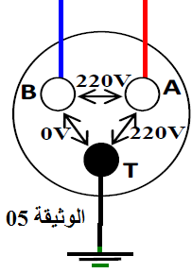
استدعى والد أحمد تقني كهربائي بسبب حدوث خلل على مستوى الشبكة الكهربائية
لمطبخ منزلهم فاستعمل التقني الكهربائي جهاز متعدد القياسات للتأكد من سلامة مأخذ التوتر
الكهربائي ذي الأطرافA,B,T كما هو مبين في الوثيقة 03.
1 أـ سم أطراف المأخذ الكهربائي A,B,T؟
ب ـ ما نوع التيار الكهربائي المستعمل في المنزل ( المطبخ)؟ أعط رمزه؟
ج ـحدد الشكل الموافق لتغيرات هذا التوتر بدلالة الزمن من بين الشكلين الموضحين في الوثيقة 06.
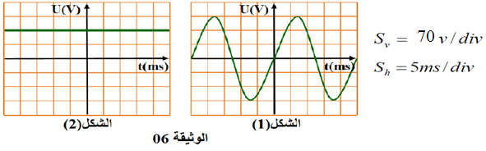

د ـ إعتمادا على الشكل 01: إستخرج التوتر الأعظمي (U_{max}) و الدور(T) للمنحى ثم إستنتج التواتر(f) .
2ـقام التقني برسم مخطط للشبكة الكهربائية للمطبخ قصد إصلاحه كما هو موضح في الوثيقة 05.
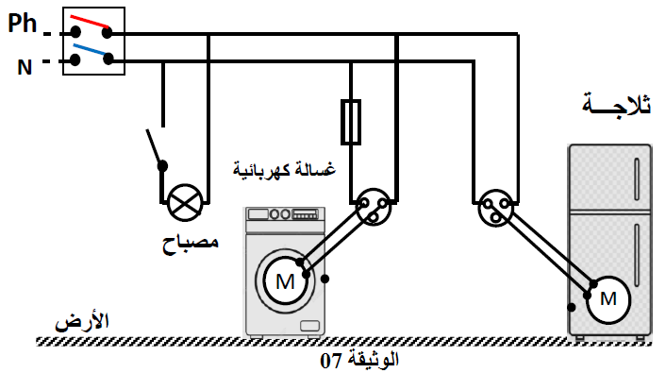

أـ ما هو دور القاطع التفاضلي؟
ب-أكمل الجدول التـــالي ملخصا المشاكل الظاهرة في المخطط مع إعطاء اسبابها و حلولها:
المشــاكل | الأسباب | الحــــلول

ج ـ أعد رسم المخطط مبينا عليه التعديلات و الإضافات التي سيقوم بها التقني الكهربائي لحماية الأجهزة الكهربائية ومستعمليها من أخطار التيار الكهربائي.
إنتهى بالتوفيق

